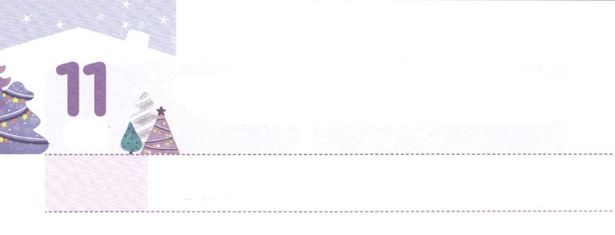

かみさまが　みつけられた　ひとり

**げつようび**

**イザヤ**

**601**

きよ。をて。あなたのがて、のがあなたのにいているからだ。

がとしてくださったがあります。にえないけれど、サタンがったやみをらすのです。そのが、イエス・キリストです。イエス・キリストのがらすは、どんなやみも、けることができます。には、がでくださったキリストのをってしたレムナントがされています。らは、ごとにがつけられたひとりでした。

おじいさんだったモーセをして、をるがしたエジプトのすべてのやみがいやされました。ヨセフはとして、として、きなしみにいました。しかし、がくすべてのにやみがれるのがみました。のとしてきずられてったダニエルとのは、のをりながら、バビロンをいやしました。

もキリストのをっているレムナントです。このをったをして、はのをかされるでしょう。からいのちの、の、のであるキリストをわうようにりましょう。がつけられるになって、すべてのをかすようになるでしょう。



**きょうのみことば**

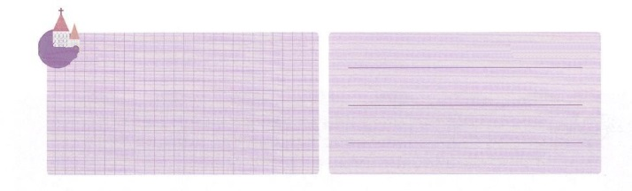

なる！ありがとうございます。ので、やみのをいやして、するひとりになるようにいてください。きておられるイエス・キリストのおによっておりします。アーメン

第20次全国長老会連合修練会2講│　2017.7.15

**きょうのいのり**



　　　　キリストのをっているは、このにをらすです。

　　　　（　　　　）をめて、のアイデンティティをわいましょう。

きよ。（　　）をて。

あなたの（　　）がて、の（　　　）が

あなたのにいているからだ。

よ。やみがをおおい、やみがのを

おおっている。しかし、あなたのにはがき、

その（　　　）があなたのにわれる。

はあなたの（　　）のうちにみ、

たちはあなたの（　　　）にらされてむ。

イザヤ60１～３のみことば

（　　）にることば：、、き

いてみよう

**きょうのでんどう　　　　　　　　　　う　　　　　　　　　　　　　　　　　　　　　　　　　する**

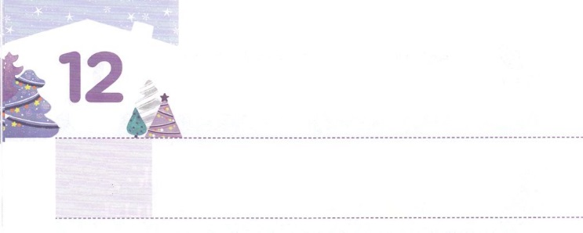

せかいふくいんかの　ための　みはりにん

**かようび**

エルサレムよ。わたしはあなたののにりをいた。のも、のも、らはしてっていてはならない。にえられているたちよ。りこんではならない。がエルサレムをくて、このでエルサレムをとされるまで、っていてはならない。

**イザヤ**

**626～7**

りは、とのをる人、なとをるのことをいます。は、このにがするように、たちをりとしてばれました。はに、イスラエルをりとしてんでをえられました。らをして、すべてのがかされるをえられたのです。ところが、イスラエルがりのをれました。その、をげるをこすになりました。

は、われたをして、って、えるとしてたちをばれました。そのようなたちがすることは、くところごとにがえられるようにることです。また、うすべてのにをえるとしてちましょう。これが、りのり、をるりです。

もしかすると、のにいるかもしれませんが、それでもだいじょうぶです。が、すべてをりとなることにいられるでしょう。のをじながら、、られるにりとしてみましょう。



**きょうのみことば**



第20次全国長老会連合修練会3講│　2017.7.15

なる！するりのりとして、をるりとしてんでくださってありがとうございます。すべてののためにをげるりになりますように。きておられるイエス・キリストのおによっておりします。アーメン

**きょうのいのり**

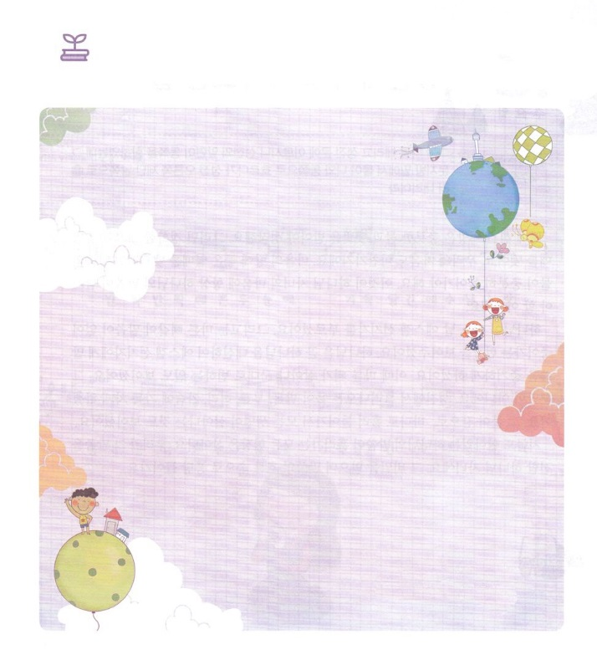

　　　イザヤには、りのがっているみことばがされています。

　　　そのみことばをからしていて、りとなるをましょう

　　　　　　　　　イザヤ626～7のみことば

つけてこう

**きょうのでんどう　　　　　　　　　　う　　　　　　　　　　　　　　　　　　　　　　　　　する**

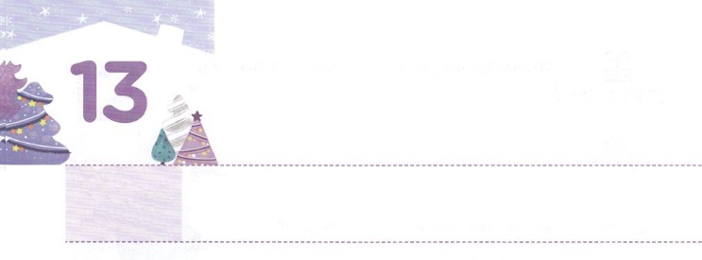

しんでんから　ながれでる　みず

**すいようび**

はをのにれした。ると、がののからのほうへとれていた。がにいていたからである。そのはの、ののかられていた。

**エゼキエル**

**471**

にかれたは、なとのをけてこそ、します。そして、なにをびます。たちのもじです。のにいをぼうとするなら、みことばのがにらなければなりません。これが、のどものに、いつものみことばがらなければならないです。

が、ある、エゼキエルをばれました。そして、からびたのように、みことばがなくてんでいくをせられました。は、のわりに、エゼキエルに、みことばをべえるようにされました。そのとき、からびたがかされて、にわることをることができました。それだけではありません。かられるが、、ひざ、、まで、いっぱいにたされるようにされました。そのがに、にれて、すべてのいのちがかされることもせてくださいました。

もきておられるのみことばのれのにあるすべてのはかされます。たちは、そのみことばをえるのどもです。そのをじて、みことばのれのにどぶんとっていきましょう。



**きょうのみことば**



インマヌエル教会聖日1部│　2017.7.16

なる！からびたのようなに、をくださってありがとうございます。かられるみことばのれので、すべてのがかされるのになりますように。きておられるイエス・キリストのおによっておりします。アーメン

**きょうのいのり**

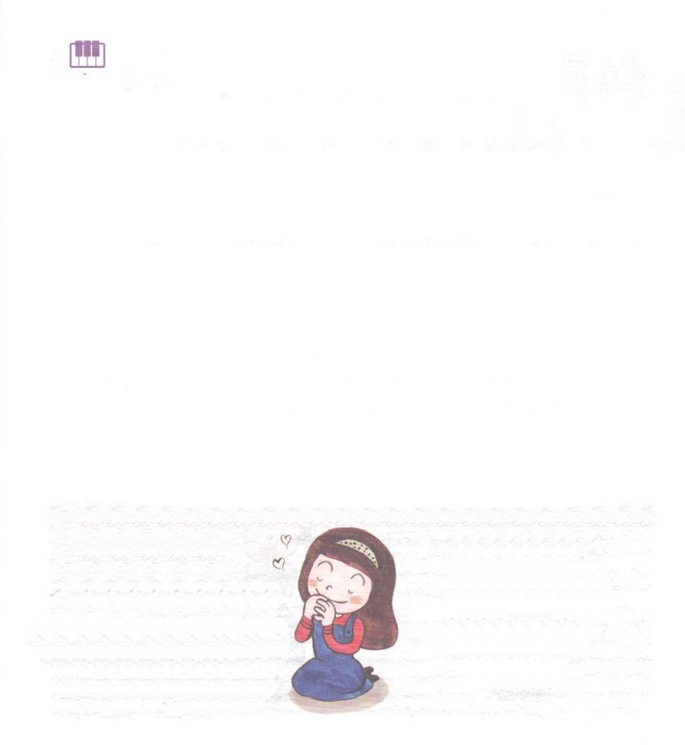

さんびしよう

**きょうのでんどう　　　　　　　　　　う　　　　　　　　　　　　　　　　　　　　　　　　　する**



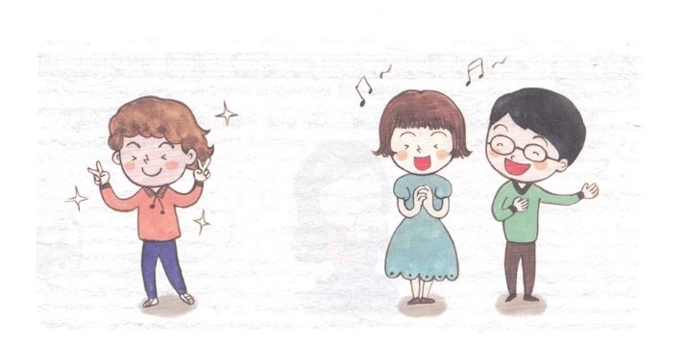



**きょうのでんどう　　　　　　　　　　う　　　　　　　　　　　　　　　　　　　　　　　　　する**

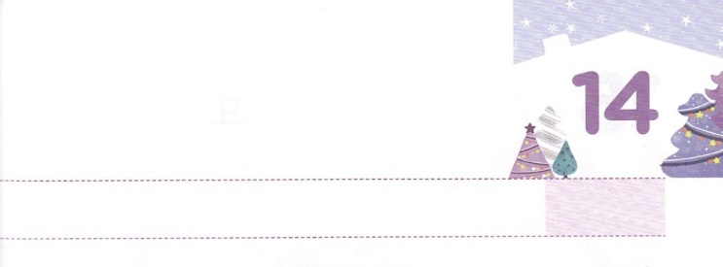

ほんとうの　ことを　みる

れいてきな　め

**もくようび**

**ダニエル**

**１8**

ダニエルは、のべるごちそうやのむぶどうでをすまいとにめ、をさないようにさせてくれ、とのにった。

のにえるは、にんでいるののにすぎません。がれていて、ほんのし、だけにれています。これを「の」といます。だちは、だちのやのためにたくさんんでいるでしょう。ところが、これらすべてのは、のなのです。そののはにあるからです。これは、ができないです。しかし、サタンはこのをってをだまします。

たちはのろにれているほんとうのことをるめがねをかけなければなりません。レムナントのダニエルは、そのをわったのどもでした。ですから、のがることのできないのをて、をおがむからえられたべとぶどうをまないとをめました。おだやかにごせるをあきらめたのです。は、ダニエルにイスラエルがになったのをかるようにされて、なとをくださいました。

たちも、ほんとうのことをるめがねをかけることができるようにりましょう。ほんとうのと、のぺきなえがだというをるひとりによって、とがかされるえをくださるでしょう。



**きょうのみことば**

なる！ののほんとうのは、をれたにって、いのできていくであるとせてくださって、ありがとうございます。のなをけてくださり、をほんとうにのとしてじることができるみをください。きておられるイエス・キリストのおによっておりします。アーメン

地域伝道集中訓練（テグ）１講│　2017.7.11

**きょうのいのり**

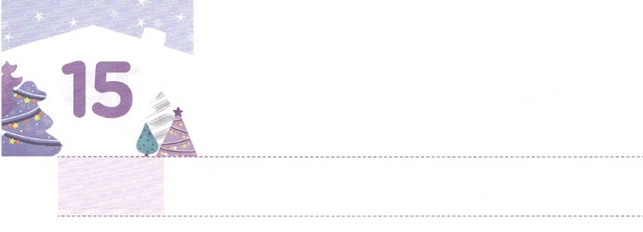

しゅうちゅうによって　いやされよう

**きんようび**

するよ。あなたが、たましいにいをているようにすべてのでもいを、またであるようにります。

**Ⅲヨハネ**

**12**

くのが、をれて、たましい、、からだがになっています。が、このをするために、イエス・キリストをってくださいました。イエス・キリストは、のすべてののになってくださいました。このをとしてってにしましょう。そうすれば、３つのことがいやされます。

に、たましいです。をれれば、なをうようになって、たましいがになります。しかし、このことのになるサタンとのにたれたキリストをじればいやされます。つ、です。もができればがまります。がければ、のみことばをたくさんいても、ができません。それゆえ、たちはので、すべてのとみをすをたなければなりません。はそのにといをってくださいます。つ、からだです。からだをかすためには、をったほうがいです。もいのは、をしながらみことばをすることです。また、がきなを30ずつするのもいでしょう。からにしましょう。でいやしがなにえをえられるように、がにいやされるでしょう。



**きょうのみことば**



新しい家族および現場働き人修練会1講│　2017.7.18

なる！イエス・キリストが、すべてののだというをありがとうございます。がくださったをって、たましい、、からだをかすをはじめられますように。きておられるイエス・キリストのおによっておりします。アーメン

**きょうのいのり**

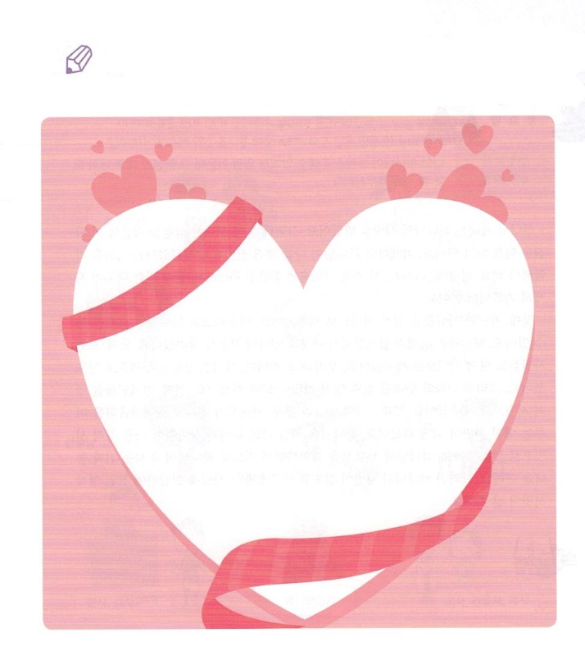

　　　　にすることができるはみんな、がをどれほどして

　　　　くださっているのかをしました。はのをどのようにけて

　　　　いるのかをえて、いてみましょう。もしいかばなかったり、

　　　　らないならば、どのようにけることができるのか、にする

　　　　をいてみましょう。

かいてみよう

**きょうのでんどう　　　　　　　　　　う　　　　　　　　　　　　　　　　　　　　　　　　　する**

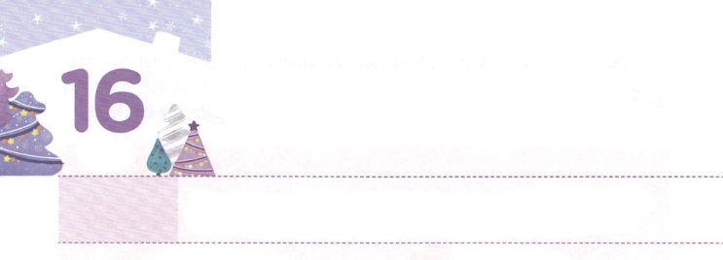

かみさまが　くださる

　　　　　まことの　ちから

**どようび**

また、のは、キリスト・イエスにあるごののをもって、あなたがたのをすべてたしてくださいます。

**ピリピ**

**419**

のどもは、のをけました。ところが、にえるのゆえに、このをれるがあります。そのときごとに、がをサミットとしてばれたというをしなければなりません。には、がサミットとされたレムナントにするがしくされています。

にしいをサミットとしてたてられました。なレムナントとして、だったヨセフのことをあげることができます。は、ヨセフとともにおられ、エジプトとのをかされました。つ、のもサミットとしてたてられました。オバデヤ、ネヘミヤ、ダニエルなどをにされました。そして、とをかすサミットになるようにされました。つ、をサミットとしてたてられました。プリスカとアクラ、ガイオがでをしげるサミットになるようにされました。は、いま、のとなく、をサミットとしてばれました。がばれたことをしながら、りでがくださるまことのをめましょう。そうすれば、のがなに、そのをえて、まことのサミットになるでしょう。



**きょうのみことば**

なる！をサミットとしてんでくださって、ありがとうございます。でだまそうとするサタンにつのをください。きておられるイエス・キリストのおによっておりします。アーメン

**きょうのいのり**

新しい家族及び現場働き人修練会2講│　2017.7.18

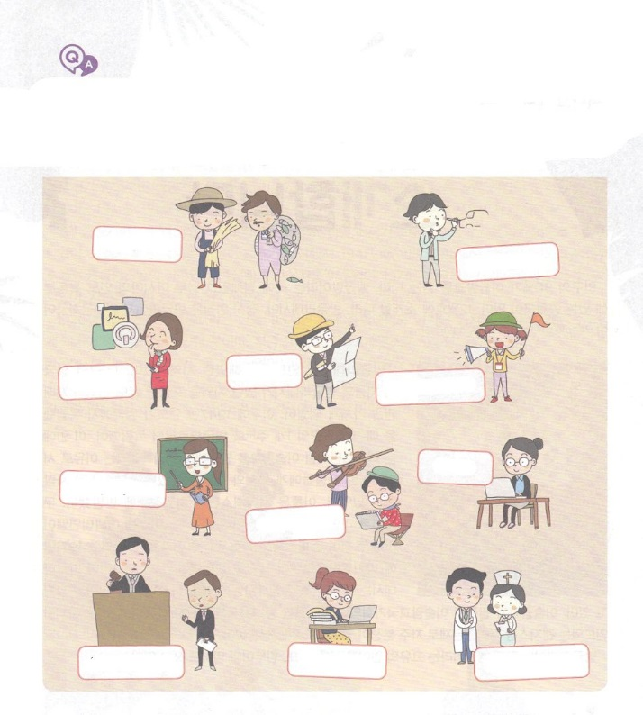

　　　　　　　がをのいをぐとしてばれました。のは

　　　　　　　なにか、えてみましょう。はどんなで、のサミット

　　　　　　　になるのか、えましょう。

　　　　　　のをて、がきだとうには〇、があるには△、

　　　　　　　やりたくないに×しるしをつけましょう。がやりたいことにするが

　　　　　　　かれるでしょう。

クイズ

・

デザイナー

、

　（）

（、）

、、

、

（）



**きょうのでんどう　　　　　　　　　　う　　　　　　　　　　　　　　　　　　　　　　　　　する**